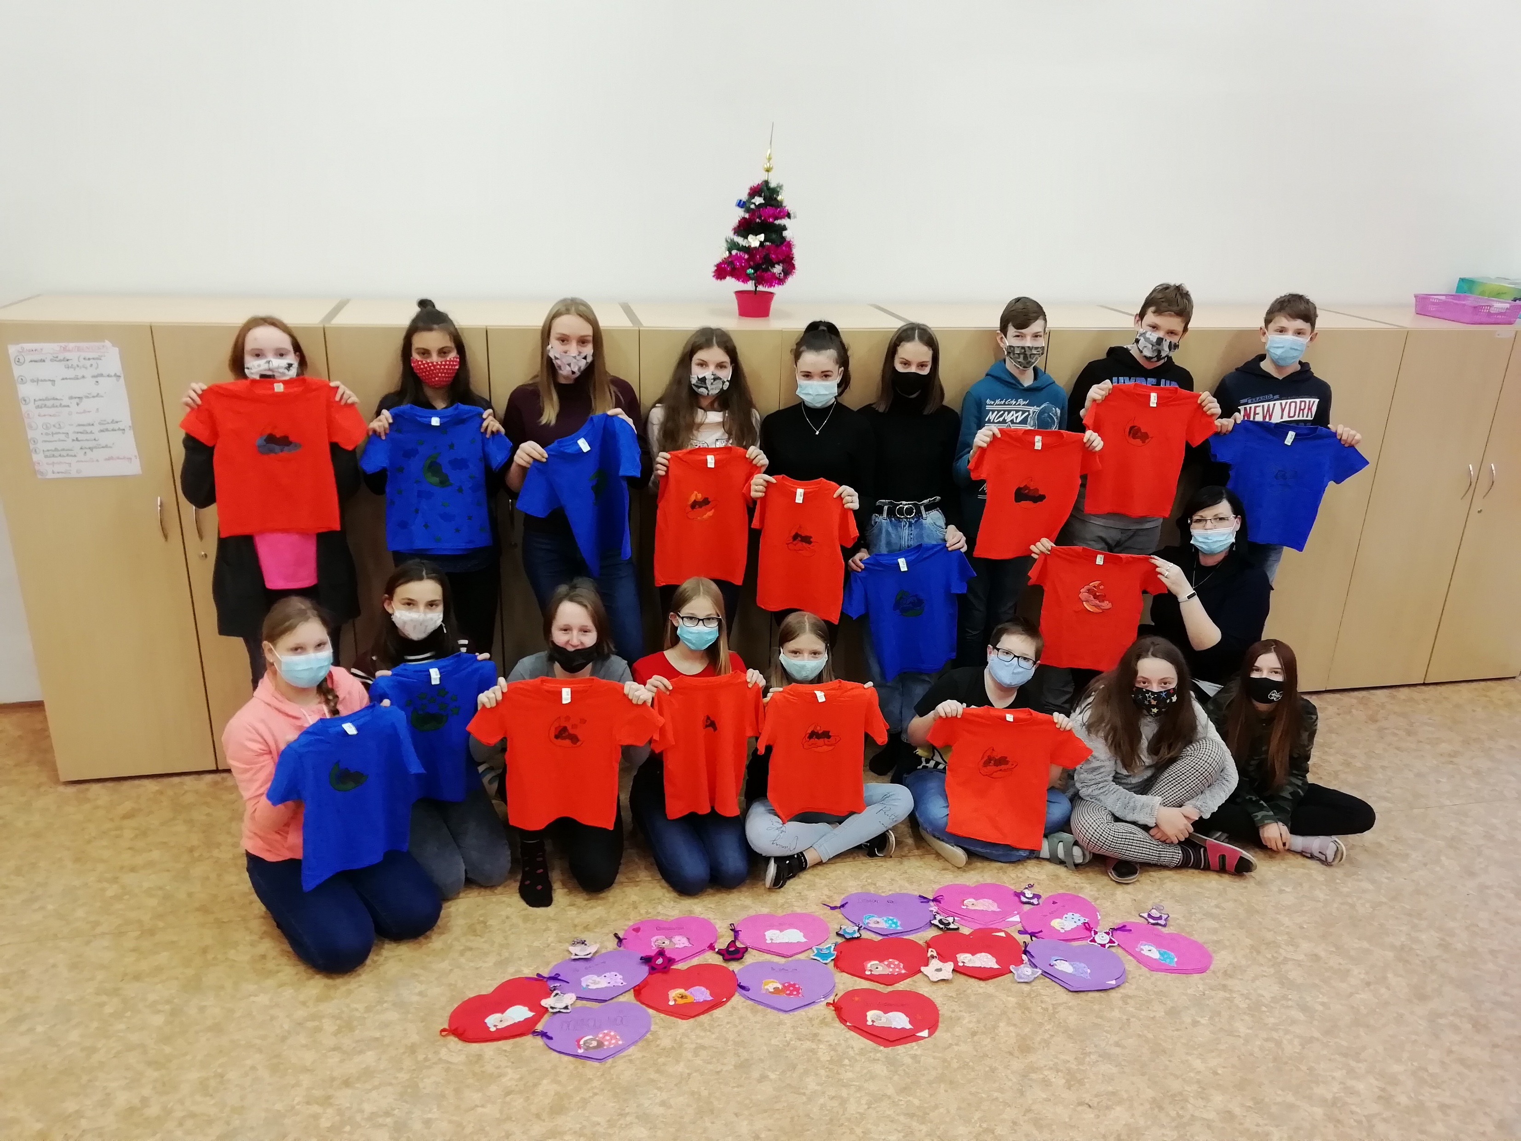
„Dobrou noc!
pro prvňáčky z Medzilaborců“
Když jsme se konečně všichni zase sešli po letních prázdninách
ve škole, těšili jsme se na nový školní rok. Byli jsme plní očekávání, ale také obav. Doufali jsme, že tento školní rok bude klidnější
než ten předchozí. Přáli jsme si, abychom mohli chodit do školy, učit se, trávit společně čas nejen ve škole, ale také při mimoškolních aktivitách. Také jsme chtěli začít pracovat na nových projektech.
Školní rok se pomalu rozběhl a my jsme začali přemýšlet, jaké téma si zvolíme pro letošní ročník soutěže „Srdce s láskou darované“. Na tom, že se zúčastníme, jsme se shodli okamžitě. Se samotným tématem
už to bylo trošku horší. Měli jsme spoustu nápadů, které jsme začali různě kombinovat. Vzhledem
ke stávající epidemiologické situaci to nebylo vůbec jednoduché. V předchozích letech jsme s našimi projekty navštěvovali Domov bez zámku nebo mateřskou školku. Tušili jsme, že letos to pravděpodobně nebude možné.
Situace se však začala zhoršovat rychleji, než jsme předpokládali a my se začali obávat, že dojde k uzavření škol. Na další rozmýšlení a otálení už nebyl čas. Museli jsme velmi rychle sestavit záložní „bojový“ plán. Spojili jsme všechny síly a podařilo se! Rozhodli jsme se pro prvňáčky
ze ZŠ Komenského v Medzilaborcích.

A proč zrovna Medzilaborce?
ZŠ Komenského v Medzilaborcích je naší slovenskou partnerskou školou. Za normálních podmínek pořádáme pravidelně každý rok výměnné pobyty. Střídavě se děti z našich škol navštěvují, účastní
se společně výuky, poznávají sousední zemi a tráví spolu čas při volnočasových aktivitách,
které jsou pro ně připraveny. Děti jsou ubytováváni v rodinách svých kamarádů, takže se mohou lépe poznat a navázat nová přátelství. V loňském školním roce už nám to „Covid“ nedovolil. Bohužel to není možné ani letos.

A proč jsme si vybrali prvňáčky?
Každý prvňáček se těší do školy. Učí se číst, psát, počítat. Pozná svou paní učitelku a získává nové kamarády. Letošní prvňáčci byli ve škole jen krátce. Museli zůstat doma a s paní učitelkou i svými kamarády se vidí pouze přes obrazovku počítače, tabletu nebo mobilního telefonu. Je nám to líto! Proto jsme se rozhodli poslat dárečky letos právě prvňáčkům, aby věděli, že na ně myslíme a že je máme rádi!

A jak to celé proběhlo?
Výrobu dárečků jsme stihli rozjet ještě ve škole. Poté došlo k uzavření škol. Práce na výrobcích
se tak přesunula do domácího prostředí. Dopoledne jsme se zúčastnili on-line výuky, odpoledne
jsme měli sraz u kostela vedle školy. Sešli jsme se v malých skupinkách podle rozpisu. Předali
jsme si základní pokyny a materiály potřebné k vyrábění dárečků. Když jsme měli hotovo, stejným způsobem jsme si vyrobené věci zase předali zpátky.
Pak nám svitla naděje, že se vrátíme do školy. Na chvilku se to opravdu povedlo. Získaný čas jsme využili k dokončení výrobků. Času však nebylo mnoho, ale spoustu práce jsme měli ještě před sebou.
Byl to náročný časový maraton. Přesto všechno jsme to zvládli. Před Vánocemi putoval za našimi slovenskými kamarády velký balíček plný vánočních dárků. Na každého prvňáčka čekalo ručně malované tričko s jeho vlastním jménem a knížka s pohádkou „O perníkové chaloupce“. Nezapomněli
jsme ani na slovenské učitele. Na ně v balíčku čekal také dáreček. Každý učitel dostal háčkovanou vánoční hvězdičku, kterou si mohl pověsit na stromeček jako ozdobu nebo připnout třeba na klíče.
Ze Slovenska k nám přišel email se zprávou, že dárečky dorazily v pořádku a udělaly všem velkou radost.
I my jsme pak měli velkou radost. Navzdory „Covidu“ byla i letošní mise úspěšně dokončena!

Žákům ze 7. A patří velké poděkování za odvedenou práci. Jsou to šikovné děti s velkým srdcem
na správném místě! Jsem moc ráda, že můžu být součástí jejich kolektivu.

PŘEJEME VŠEM HODNĚ ZDRAVÍ. BUĎTE NA SEBE OPATRNÍ A MĚJTE SE RÁDI!!

S LÁSKOU
VAŠE
LUCKA VLČKOVÁ A ŽÁCI 7. A

Náměšť nad Oslavou, 29. 3. 2021

